SUPLOVÁNÍ
Nepřítomni: SOUKUPOVÁ, EISNER, BURDOVÁ
Nepřítomné třídy: 3AB4 (PX)
DOZOR / ŠATNY / 7:30 – 8:00: REICHMAN
DOZOR / ŠATNY / VELKÁ PŘESTÁVKA: PASTÝŘÍK
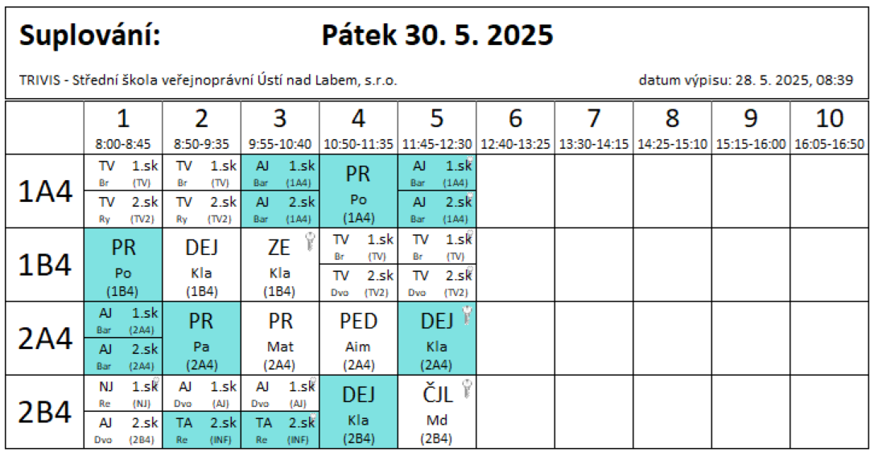

4B4 ÚMZ - ČERNÁ, MÁLEK, zkoušející dle rozpisu

